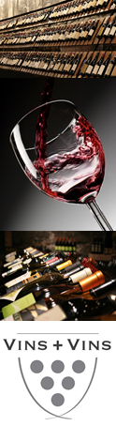 **Mumm RSRV**

**Cham****pagne Grand Cru Brut**

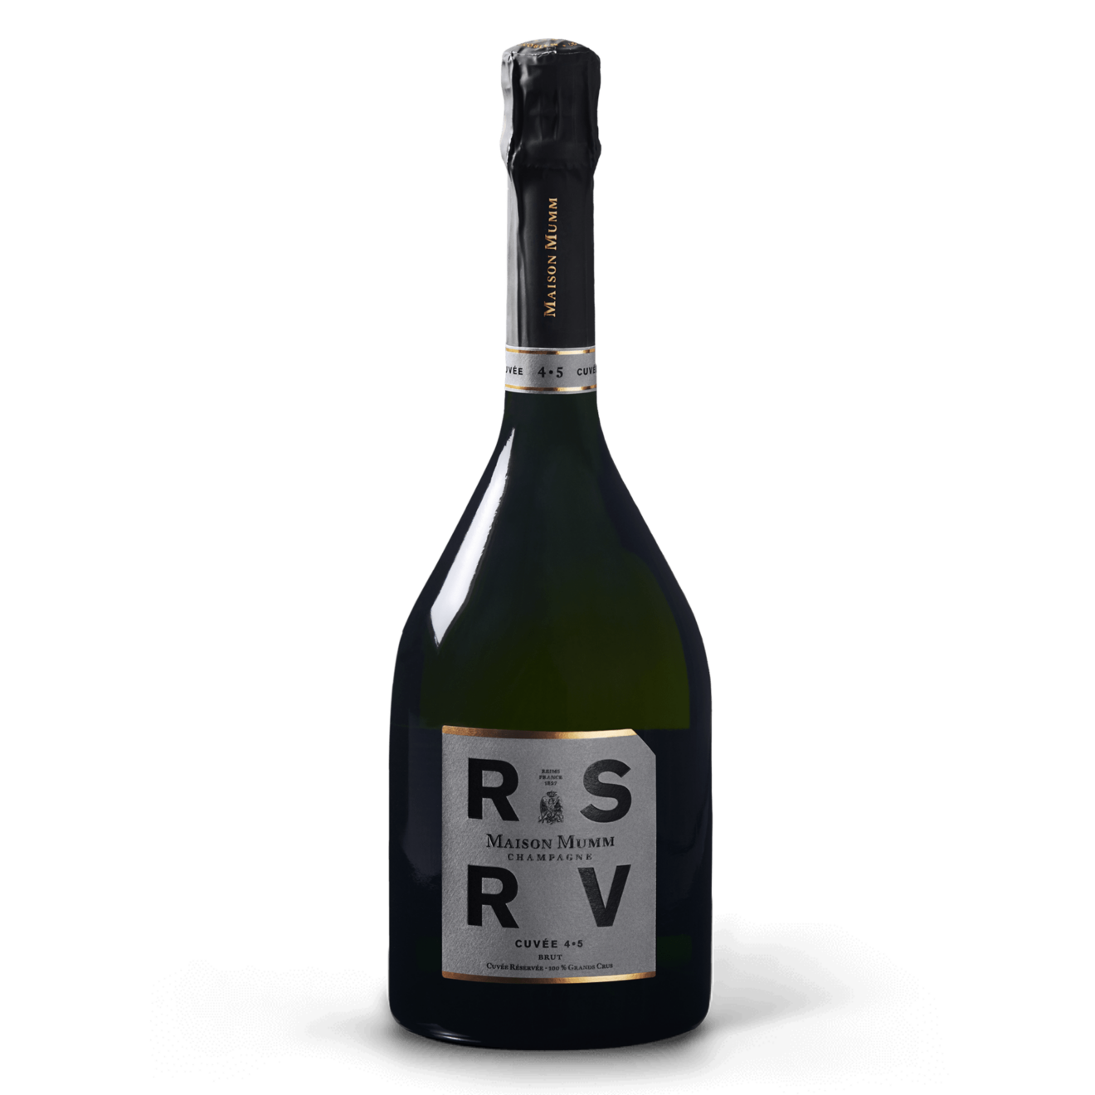

La collection RSRV présente des cuvées d’exception de la maison Mumm. La Cuvée 4.5 Grand Cru est issu d’un assemblage unique de cinq terroirs Grand Cru : Verzenay, Aÿ, Bouzy pour le pinot noir, Avize, et Cramant pour le chardonnay. Vieilli 4 ans, le champagne est peu dosé pour laisser place à toute la pureté du fruit. Le Blanc de Blancs est un assemblage de chardonnay cultivé sur les terroirs les plus crayeux. Le vin est d’une grande onctuosité associée à une note finale riche et expressive. Le rosé Fujita est une cuvée caractérisée par sa rondeur et une puissance en bouche, ainsi que par des arômes de fruits rouges et noirs.

**Cépages :**

100% Chardonnay

**Commentaires de dégustation :**

A L’ŒIL : Une robe jaune avec des reflets dorés.

AU NEZ : Des notes fraîches de fruits jaunes et blancs arrivent en premier nez. Il s’ouvre ensuite sur de la marmelade de fruits, du miel, du nougat et de la vanille. Avec une pointe de torréfaction et de moka.

EN BOUCHE : Une attaque en bouche franche et vive qui cède ensuite la place à une rondeur progressive. Un champagne complexe, harmonieux et gourmand.